ÁREA: CIENCIAS NATURALES Y EDUCACIÓN AMBIENTAL
ASIGNATURA: CIENCIAS NATURALES
GRADO: QUINTO
PLAN: 7 MATERIA – FICHA 3

ESTADOS DE LA MATERIA
La materia se presenta en tres estados o formas de agregación: sólido, líquido y gaseoso.
Dadas las condiciones existentes en la superficie terrestre, sólo algunas sustancias pueden hallarse de modo natural en los tres estados, tal es el caso del agua. La mayoría de sustancias se presentan en un estado concreto. Así, los metales o las sustancias que constituyen los minerales se encuentran en estado sólido y el oxígeno o el CO₂ en estado gaseoso:

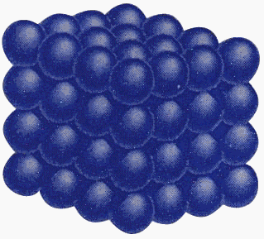
Estado sólido
Los sólidos se caracterizan por tener forma y volumen constantes. Esto se debe a que las partículas que los forman están unidas por unas fuerzas de atracción grandes de modo que ocupan posiciones casi fijas. En el estado sólido las partículas solamente pueden moverse vibrando u oscilando alrededor de posiciones fijas, pero no pueden moverse trasladándose libremente a lo largo del sólido. Las partículas en el estado sólido propiamente dicho, se disponen de forma ordenada, con una regularidad espacial geométrica, que da lugar a diversas estructuras cristalinas. Al aumentar la temperatura aumenta la vibración de las partículas.
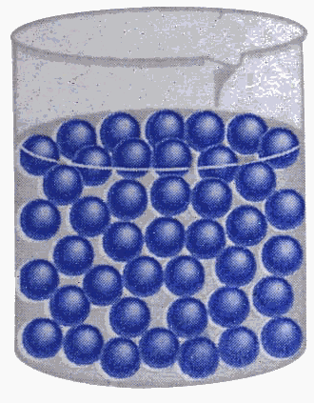
Estado líquido
Los líquidos, al igual que los sólidos, tienen volumen constante. En los líquidos las partículas están unidas por unas fuerzas de atracción menores que en los sólidos, por esta razón las partículas de un líquido pueden trasladarse con libertad. Así se explica que los líquidos no tengan forma fija y adopten la forma del recipiente que los contiene. En los líquidos el movimiento es desordenado, pero existen asociaciones de varias partículas que, como si fueran una, se mueven al unísono. Al aumentar la temperatura aumenta la movilidad de las partículas (su energía).

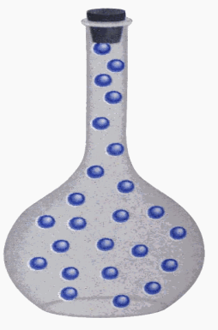
Estado gaseoso
Los gases, igual que los líquidos, no tienen forma fija pero, a diferencia de éstos, su volumen tampoco es fijo. En los gases, las fuerzas que mantienen unidas las partículas son muy pequeñas. En un gas el número de partículas por unidad de volumen es también muy pequeño.
Las partículas se mueven de forma desordenada, con choques entre ellas y con las paredes del recipiente que los contiene: sus partículas se mueven libremente, de modo que ocupan todo el espacio disponible. La compresibilidad tiene un límite, si se reduce mucho el volumen en que se encuentra confinado un gas éste pasará a estado líquido.
Al aumentar la temperatura las partículas se mueven más deprisa y chocan con más energía contra las paredes del recipiente, por lo que aumenta la presión:

ACTIVIDAD: completa el cuadro
SOLIDO | LIQUIDO | GASEOSO
- .  - .  - .  - .  - .  - .  - .  - . | - .  - .  - .  - .  - .  - .  - .  - . | - .  - .  - .  - .  - .  - .  - .  - .

